San Romero de América, ¿doctor de la Iglesia?

Los obispos de El Salvador, de visita ad limina en Roma, podrían formular la propuesta a León XIV esta misma semana. En octubre se cumplen ocho años de la canonización del arzobispo mártir
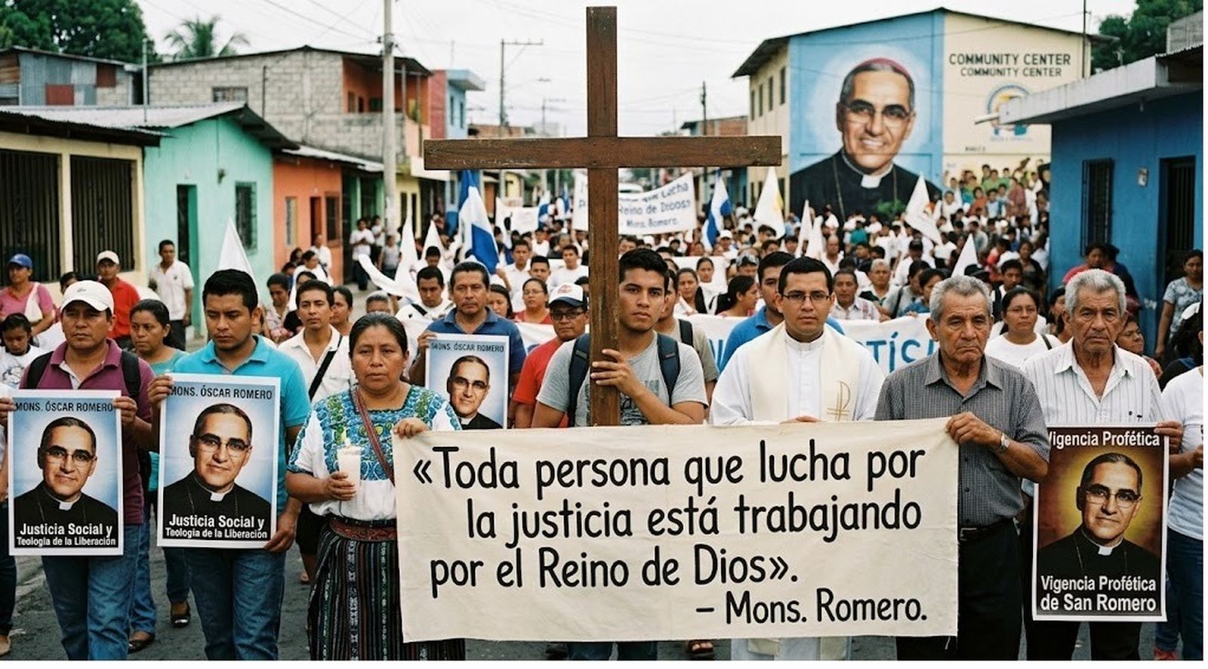El legado de Romero y la sangre de los mártires

Jesús Bastante
08 sep 2026 - 21:16

Fue asesinado hace ahora 46 años, y declarado santo en 2018, pero ahora la Iglesia salvadoreña parece decidida a lograr que monseñor Óscar Romero, 'San Romero de América', pudiera ser declarado Doctor de la Iglesia. Al menos, así parece que lo plantearán a lo largo de esta semana los obispos del país, que se encuentran en Roma en visita 'ad limina apostolorum'.
La información la adelanta el sacerdote salvadoreño Juan Vicente Chopin en sus redes sociales. "Es probable que el arzobispo de San Salvador presente la moción al Papa de iniciar el proceso para declarar doctor de la Iglesia a San Oscar Arnulfo Romero", apunta el clérigo, quien añade su oración "para que el Espíritu Santo haga fecundo el encuentro de los obispos salvadoreños con el Papa León XIV, gran admirador del obispo mártir San Romero".
Y lo cierto es que, durante sus dos décadas en Perú, Robert Francis Prevost se significó como un defensor de los derechos de los más pobres, enfrentándose a grupos armados como Sendero Luminoso, al más puro estilo de Romero, quien el 24 de marzo de 1980 fue asesinado por los escuadrones de la muerte de El Salvador tras denunciar públicamente la represión militar y la violencia política en el país. Tres años antes, uno de sus mejores colaboradores, Rutilio Grande, fue asesinado. Nueve años después, los mártires de la UCA (cuyo proceso de beatificación sigue avanzando lentamente) corrieron la misma suerte.
"Tu pueblo te hizo santo", proclamó el Papa Francisco durante la ceremonia de beatificación de Romero. Ahora, la Iglesia salvadoreña ha dado un paso más, y quiere que su pueblo pida al sucesor de Bergoglio la declaración del prelado como Doctor de la Iglesia. De hecho, en agosto el Arzobispado de San Salvador emitió una carta instando a los fieles a intensificar sus oraciones para lograr el reconocimiento para el obispo mártir. La última palabra, con todo, está en León XIV.
https://www.religiondigital.org/america/san-romero-america-doctor-iglesia_1_1465671.html?utm_source=newsletter&utm_medium=email&utm_campaign=estas_son_las_principales_noticias_de_rd&utm_term=2026-09-09

